攀枝花市生态环境执法
简 报

2021年第28期
攀枝花市生态环境保护综合行政执法支队 2021年10月18日

重过程，促实效，攀枝花生态环境系统
2021年度督察执法类业务标兵和岗位能手
建设活动全面启动

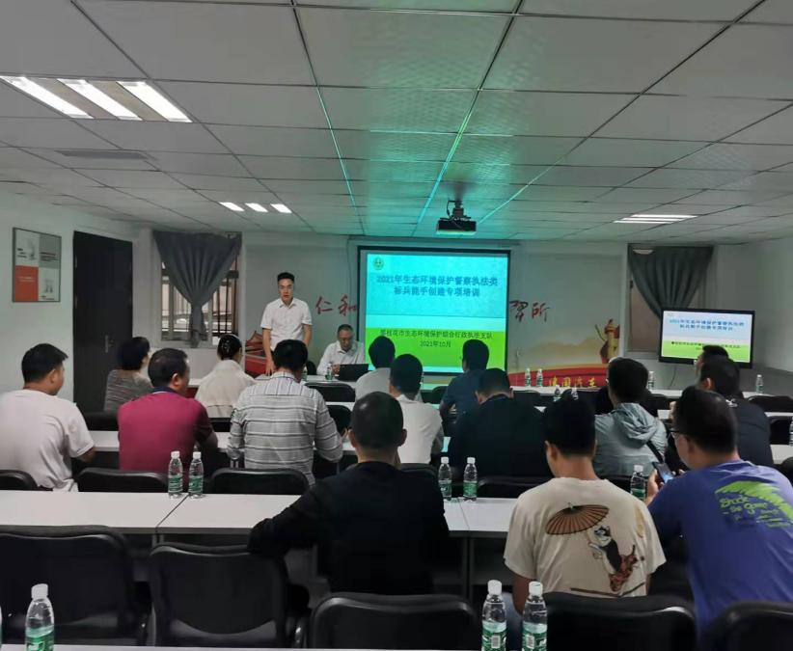
2021年10月15日，为深入贯彻落实习近平总书记对四川工作系列重要指示批示精神，压实生态环境保护治理责任，建设忠诚担当专业技术过硬生态环境督察执法队伍，攀枝花市生态环境系统2021年度督察执法类业务标兵和岗位能手建设活动在仁和区全面启动。全市近30名环保督察人员和生态环境执法人员参加启动仪式和专题培训，仁和生态环境保护综合行政执法大队大队长孙福伦专题授课，市生态环境保护综合行政执法支队副支队长彭烨寒致辞，并宣布攀枝花市生态环境系统2021年度督察执法类业务标兵和岗位能手建设活动正式启动。
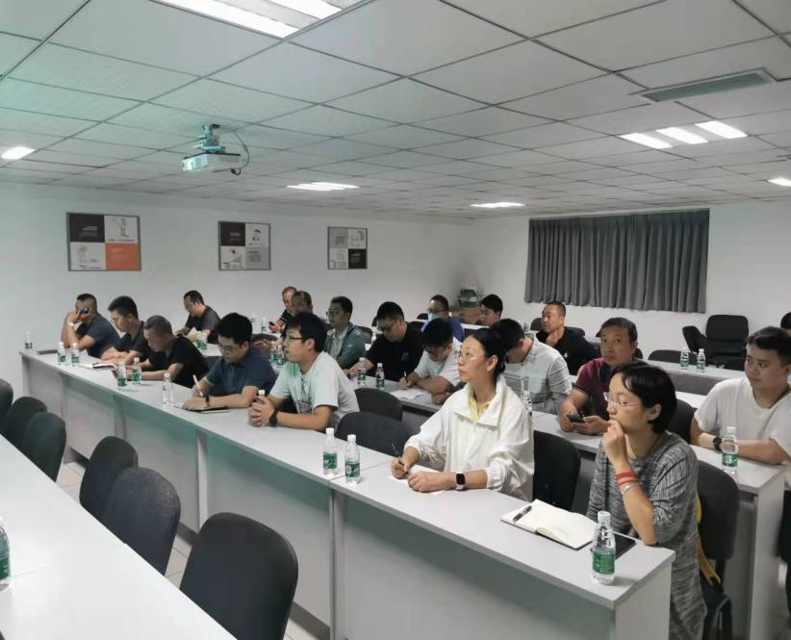
为突出实战、实效和实用，本次标兵能手建设活动结合攀枝花实际采取“理论讲授+模拟实操+经验交流+综合测试”四合一的模式进行。理论讲授主要围绕督察执法业务及攀枝花生态管控重点，从执法流程及执法规范、固废法、比色管运用、voc污染防控、矿山及尾矿库监管等着手进行理论业务培训；模拟实操结合理论知识开展现场模拟督察执法、比色管现场检测、无人机巡查、矿山及尾矿库检查等；经验交流则是分享交流在模拟实操中获得的心得体会；综合测试则是综合评判各督察执法人员业务知识掌握情况。
在启动仪式上，彭烨寒强调：一是提高认识，摆正学员位置，尊重老师，始终保持谦虚的态度投入到培训中；二是以培促建，以培训促进督察执法能力建设，激发队伍活力，努力提升岗位技能和履职能力；三是注重实效，以执法能力提升为目的，发掘、培养一批政治过硬、业务精通、作风优良的复合型执法人才，积极备战参全省生态环境标兵能手竞赛比武；四是抓住机遇，在培训过程中展现执法铁军精神风貌，发扬“特别能吃苦，特别能战斗，特别能奉献”优良传统，营造比学赶超的良好氛围。
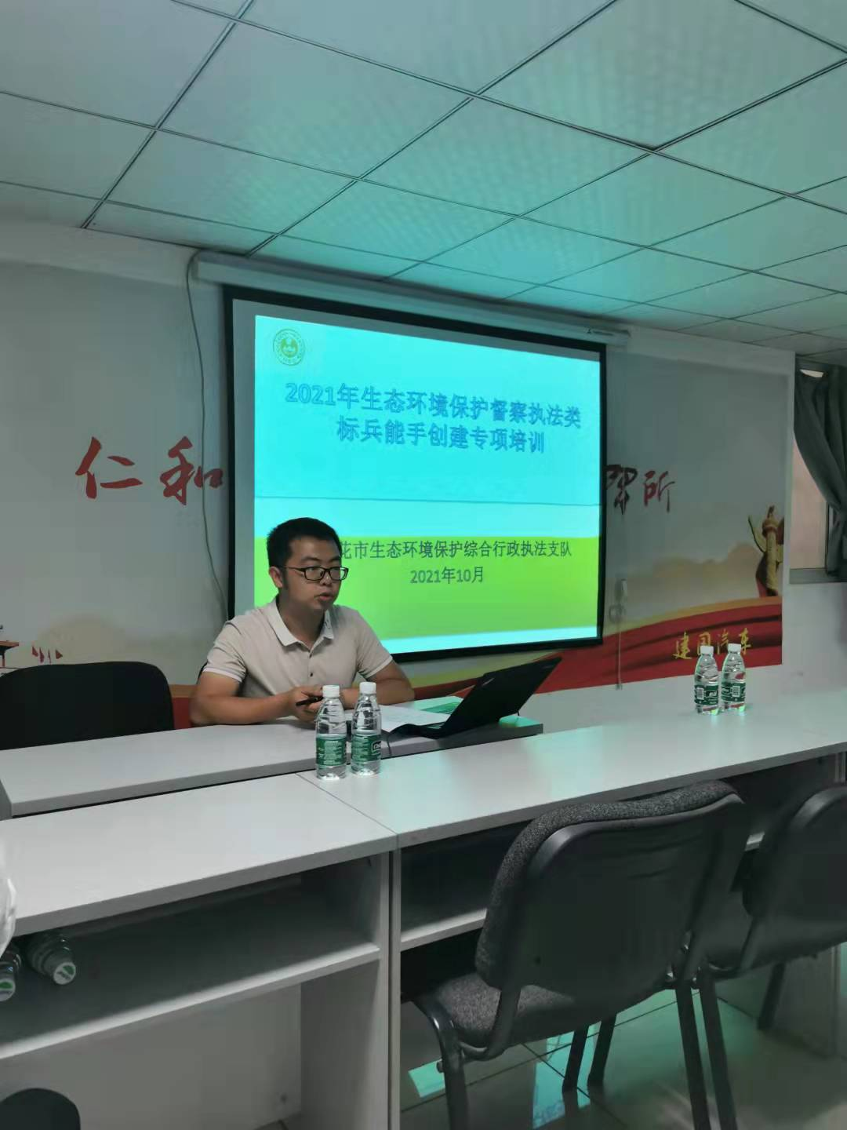
参训人员表示，本次生态环境保护督察执法标兵能手建设活动是补短板、强弱项的大好机会，也是生态环境执法工作优秀业务骨干展现能力和水平的竞技场，是锻炼培养优秀人才的重要平台，必将万分珍惜；在活动中坚决贯彻落实省生态环境厅、市委市政府和局党组实战练兵的各项决策部署，强化交流学习，促进共同提升，为打赢打好污染防治攻坚战开创新局面作出积极贡献。

报：省总队，星钢局长、建荣副局长、邹组长、李莉副局长、李涛副局长、
晓峰书记、王总工，局办公室、局党办、法宣科、人事科。
发：县（区）生态环境局、各派驻执法大队。

